西安电子科技大学
课程实验报告

实验名称：混合图像（Hybrid Images）

学院：____________________ 班级：____________
姓名：____________________ 学号：____________
实验日期：2026年10月1日 实验地点：____________
指导教师：________________ 实验批次：____________
提交前请补全封面中的个人和课程信息。

一、实验目的
1. 理解图像互相关、卷积、高斯模糊、低通滤波和高通滤波的基本原理。
2. 使用 Python 和 NumPy 从头实现图像滤波函数，避免直接调用现成卷积或滤波函数。
3. 将一幅图像的低频信息与另一幅图像的高频信息融合，生成混合图像。
二、实验所用仪器（或实验环境）
硬件：普通 Windows 计算机。
软件：Python 3.14.6、NumPy 2.5.3、OpenCV 5.0.0、Pillow 12.3.0、Tkinter。
开发工具：Visual Studio Code。核心文件为 hybrid.py，Python 3 图形界面为 gui3.py。
三、实验基本原理及步骤（或方案设计及理论计算）
混合图像由一幅图像的低通版本和另一幅图像的高通版本相加得到。近距离观察时，高频细节更加明显；远距离观察时，高频信息不易分辨，低频轮廓占主导。
（1）互相关：对图像每个像素位置取出卷积核覆盖的局部区域，逐元素相乘并求和；图像边界之外的像素按 0 处理，并分别计算 RGB 通道。
（2）卷积：将卷积核沿水平和垂直方向翻转后，调用 cross_correlation_2d 完成卷积。
（3）高斯核：根据像素到卷积核中心的距离计算高斯权重，并归一化使全部权重之和为 1。
（4）低通和高通：低通结果为图像与高斯核卷积的结果；高通结果为原图减去低通结果。
（5）图像对齐：使用三组对应点，通过 cv2.getAffineTransform 将 cat.jpg 映射到 dog.jpg 的坐标系，再使用 cv2.warpAffine 完成对齐。OpenCV 仅用于图像读写和仿射变换，滤波计算由 hybrid.py 自行实现。
四、实验数据记录（或仿真及软件设计）
输入图像：第一幅为 dog.jpg，第二幅为 cat.jpg，图像尺寸均为 410 × 361。
滤波参数：dog.jpg 使用低通滤波，sigma = 7.0，卷积核大小为 13 × 13；cat.jpg 对齐后使用高通滤波，sigma = 4.1，卷积核大小为 9 × 9。
混合参数：mixin_ratio = 0.65，即低通图像权重为 0.70，高通图像权重为 1.30。结果不保存为灰度图。
对齐参数：使用 sample-correspondance.json 中的 3 组对应点，采用 BORDER_REFLECT 边界模式。
生成结果：hybrid.png，尺寸为 410 × 361，数据类型为 uint8 三通道图像。
参数项目 | 左图 dog.jpg | 右图 cat.jpg
滤波类型 | 低通 | 高通
标准差 sigma | 7.0 | 4.1
卷积核大小 | 13 × 13 | 9 × 9
混合比例 | 0.65 | 0.35
图1 dog.jpg
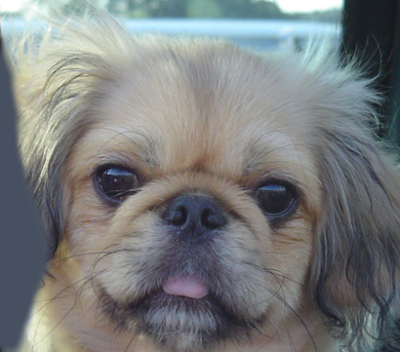
图2 cat.jpg
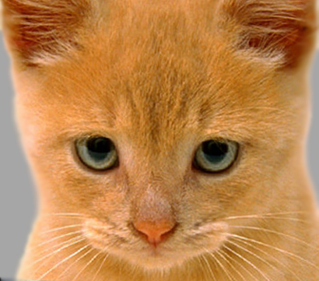
图3 hybrid.png
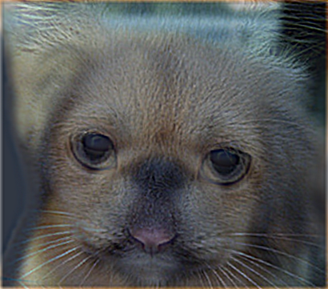

五、实验结果分析及回答问题（或测试环境及测试结果）
1. 核心算法测试结果：test.py 共执行 19 项测试，全部通过，覆盖互相关、卷积、高斯核、低通滤波和高通滤波。
2. 结果分析：远距离观察时，低通狗脸的整体轮廓较明显；近距离观察时，高通猫脸的边缘和细节更加明显。
3. 仿射对齐分析：三点仿射变换能够使选定的三个控制点重合，但不同动物的脸部结构不是完全的仿射关系，未被选作控制点的区域可能出现轻微重影。
4. 可复现性：使用 sample-correspondance.json 和 sample-config.json 重新生成 hybrid.png 时，重新计算结果与保存文件逐像素一致。
5. 问题回答：混合图像会随观察距离呈现不同内容，是因为视觉系统对空间频率的感知会随距离和分辨能力变化。近距离能够分辨高频边缘，远距离时高频信息被弱化，低频轮廓更加突出。
指导教师评语：____________________________________________________________
指导教师：________________ 年 月 日

